Технологическая карта урока 8 класс
Тема _____________________________________________________________
Как поступить в ситуации, когда сохранять всю последовательность?
Ключевые слова:
list–
Ссылка на презентацию к уроку
Слайды 96-115
Для Димы и Артёма: задачи на слайдах 103, 115

Решение задач на слайдах 102-114
Оценить свою работу:
5 балла – решено 3 задачи
4 балла – решено 2 задачи
3 балла – решена одна задача
2 балла –ни одной

Домашнее задание:
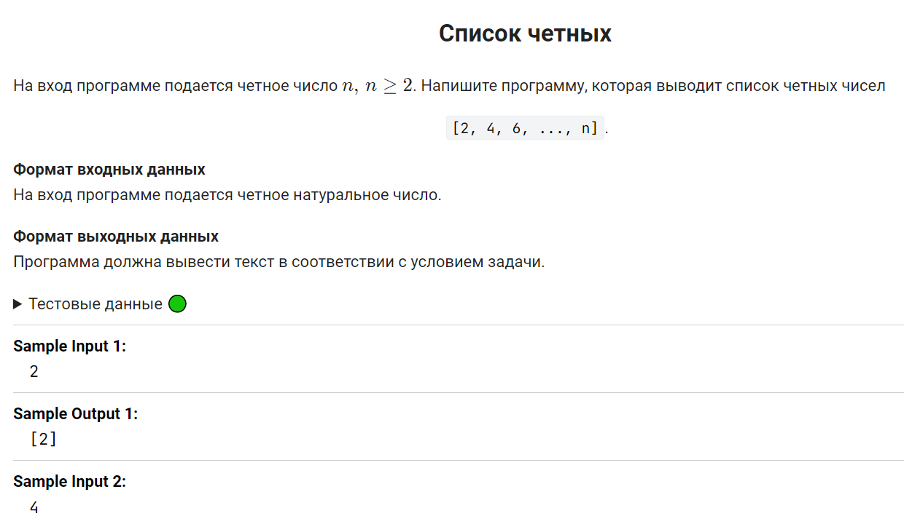

Задание повышенной сложности.
